Documentatie

# Cerinta Problemei

Sa se dezvolte o aplicatie Web care intermediaza schimbul de carti intre bibliofili. Utilizatorii vor avea posibilitatea sa introduca date vizand diverse carti pe care doresc a le face disponibile spre interschimb, specificand informatii de interes (e.g., zona geografica de localizare a persoanei, durata ofertei, anumite titluri/genuri de interes pentru schimb, limba in care este disponibila cartea etc.). Aplicatia va integra un serviciu extern (e.g., Goodreads, Google Books) pentru extragerea, afisarea si, eventual, recomandarea de carti. Functionalitatea aplicatiei va fi expusa sub forma unui API respectand paradigma REST. Unii utilizatori pot opta sa primeasca notificari cand se afla in preajma unei persoane care se potriveste criteriilor de schimb. De asemenea, vor fi furnizate statistici, disponibile ca documente HTML, JSON si XML, referitoate la cele mai dinamice schimburi de carte, utilizatorii cei mai activi, titluri/genuri populare etc.

# Tehnologii Utilizate

Frontend:

* HTML5&CSS
* Javascript
  + AJAX – responsiveness
  + JQuery – ease of use
  + JQueryUI – advanced ui capabilities(text fields with autocomplete)

Backend:

* Python – the whole backend server is made in python. The server has CGI capabilities for requests from the clients.
  + cx_Oracle – connection to the Oracle DB
  + json – helps with export and import of json objects(multi purpose)
  + consolemenu – for the administrator only (building the app for the first time)
  + oauth2client – for google authentification
  + plotly – creating relevant plots in HTML
  + lxml – helping with the xml generation
* Oracle SQL – the database that holds all our data

# Principalii Actori

1. Utilizatorul neautentificat: un utilizator ce a vizitat pentru prima data site-ul si nu este inca logat prin Google+. Acesta singura actiune disponibila a acestuia este cea de autentificare prin Google.
2. Utilizatorul autentificat: un utilizator ce a urma procedura de logare ce are la dispozitie mult mai multe actiuni. Actiuni disponibile:
   * Afisarea ofertelor de schimb disponibile folosind anumite filtre
   * Adaugarea unei oferte noi
   * Activarea sistemului de geolocatie pentru a gasi oferte in apropiere
   * Obtinrea de anumite statistici de utilizare a aplicatiei
   * Deautentificare

# Cazuri de Utilizare

1. Adaugarea unei oferte noi: In primul rand utilizatorul trebuie sa fie logat. Odata ce este logat, el va avea acces la panoul de control din care poate sa apese pe butonul de extensie a barei de actiuni. Odata deschisa bara de actiuni acesta trebuie sa apese butonul + pentru a i se deschide un pop-up formularul de adaugare. Acesta are doua optiuni de introducere a datelor: automat si manual. Dupa intorducerea datelor legate de informatiile despre acea carte, acesta trebuie sa selecteze o data pentru expirarea ofertei si date despre preferintele sale de schimb.
   1. Automat: Utilizatorul introduce doar codul ISBN al cartii iar restul campurilor vor fi completate automat prin Google Books API
   2. Manual: Utiliztorul intorduce toate datele necesare ale cartii dar nu mai poate completa campul ISBN.
2. Vizualizarea ofertelor curente: Utilizatorul trebuie doar sa fie logat prin Google+ pentru a putea vizualiza aceste oferte deoarece acestea sunt afisate in user panel. Acesta are optiunea de a selecta niste filtre pentru a-si usura cautarea.
3. Descarcarea statisticilor: Utilizatorul trebuie sa fie logat. Odata ce este logat, el va avea acces la panoul de control din care poate sa apese pe butonul de extensie a barei de actiuni. Din bara de actiuni acesta va apasa pe iconita de statistics ce are forma unui bar chart. I se va deschide un pop-up. Din acel popul el va avea la dispozitie un dropdown pentru a-si alege formatul preferat. Pentru descarcarea acestor fisiere este necesara doar simpla selectare a unei optiuni.
4. Pornirea serviciului de localizare: Utilizatorul trebuie sa fie logat. Odata ce este logat, el va avea acces la panoul de control din care poate sa apese pe butonul de extensie a barei de actiuni. Din bara de actiuni acesta poate apasa iconita de localizare ce arata ca un pin( similar celor din aplicatiile de localizare). Odata ce acesta apasa iconita, browserul utilizaotului va cere o confirmare(depinde de browser). In caz ca utilizatorul nu va oferi aceasta permisiune, totul va ramane neschimbat.
5. Oprirea serviciului de localizare: Identic cu cel de pornire. Acesta va face ca aplicatia totusi sa stocheze ultima pozititie in care acesta a fost localizat.’
6. Acceptarea unei oferte de schimb: Utilizatorul trebuie sa fie logat. Acesta selecteaza o oferta curenta pe placul lui(procedeul de la vizualizare). Odata ce apasa pe acea oferta, i se va deschide un popup cu mai multe informatii iar acesta poate sa apase pe butonul de schimb. In acest moment ambii utilizatori vor fi notificati prin mail iar ei vor putea comunica pe mail pentru a realiza schimbul fizic.

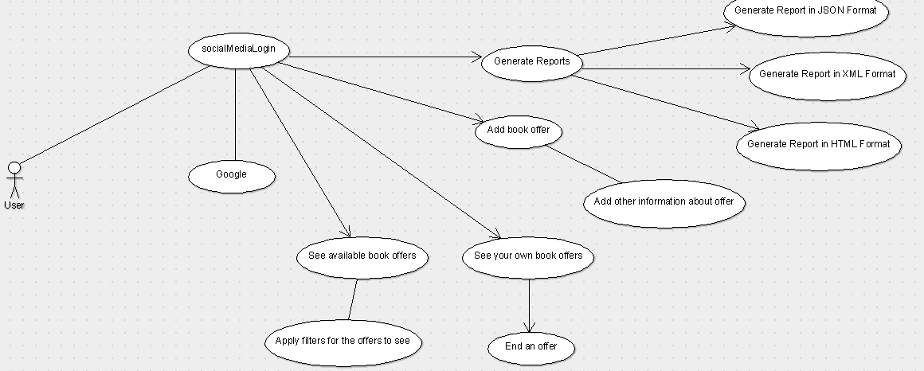

# Arhitectura

Arhitectura este de tip MVC(Model-View-Controller) in care View-ul este reprezentat de paginile html cu scriputile de stil CSS3 aferente si functionalitatea in JS , Model este reprezentat de stocarea datelor folosind baza de date Oracle iar Controller de scripturile backend python. Functionalitatea acestei aplicatii este asigurata de implementarea ei ca si API ce respecta paradigma REST.

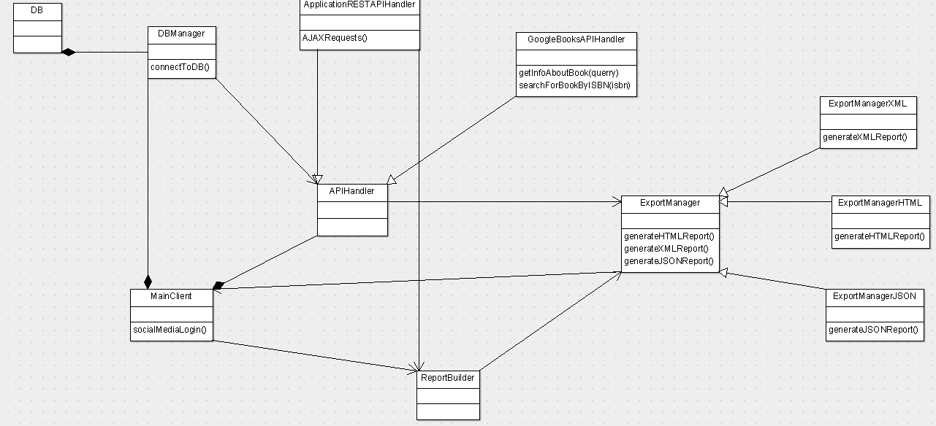

Respectarea paradigmei REST este asigurata de arhitectura server-ului principal, acesta fiind de tip CGI-BIN si realizarea schimbului de informatii intre partea de front-end si partea de backend folosind obiecte serializate intr-un JSON ce contine atat informatia necesara realizarii unei anumite operatii la un moment dat cat si de implementarea metodelor necesare REST, adica : POST, GET, PUT, DELETE, toate fiind abstractizate prin request-uri generice initial iar apoi individualizate pentru a se plia nevoilor noastre la un moment dat.

# Bibliografie

<https://developers.google.com/books/>

<https://en.wikipedia.org/wiki/Model%E2%80%93view%E2%80%93controller>

<https://developer.mozilla.org/en-US/>

<https://www.python.org/>

<https://jquery.com/>

<https://jqueryui.com/>